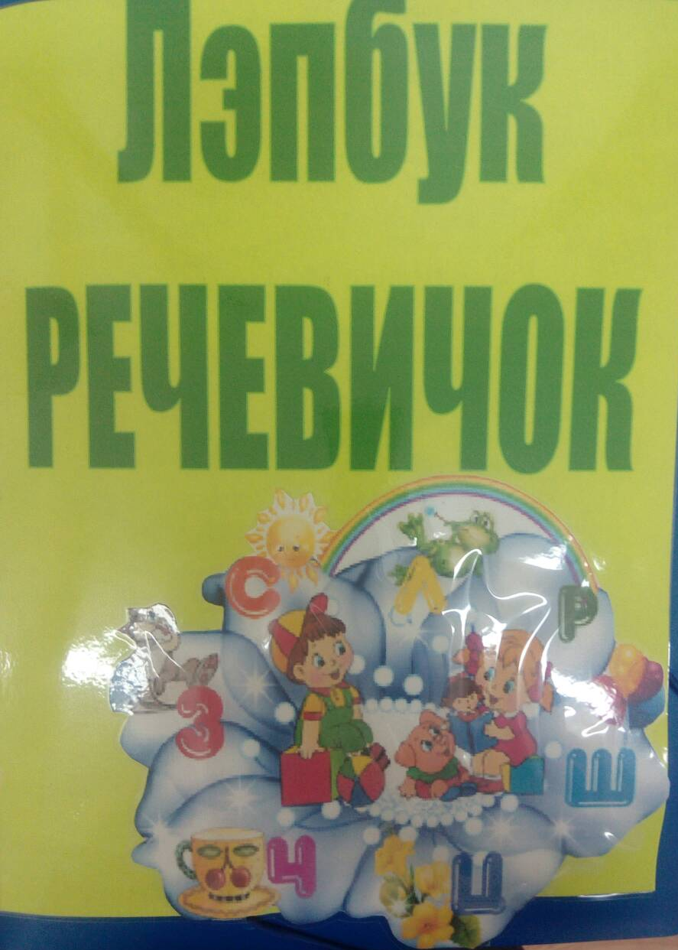
Подготовили:
Уч-дефектолог: Елкина М.А.
Воспитатели:
Каширина О.В.
Ткаченко С.В.
Цель нашего лэпбука: развитие мышления и речи у детей старшего дошкольного возраста.

Игры нашего лэпбука:
Игра «Подбери букву»
Цель: развитие умения выделять первый звук в слове, закрепление образа букв.
Игра «Кто спрятался?»
Цель: развитие внимания, мышления.
Игра «Где муха?»
Цель: совершенствование пространственных представлений, умение правильно употреблять в речи.
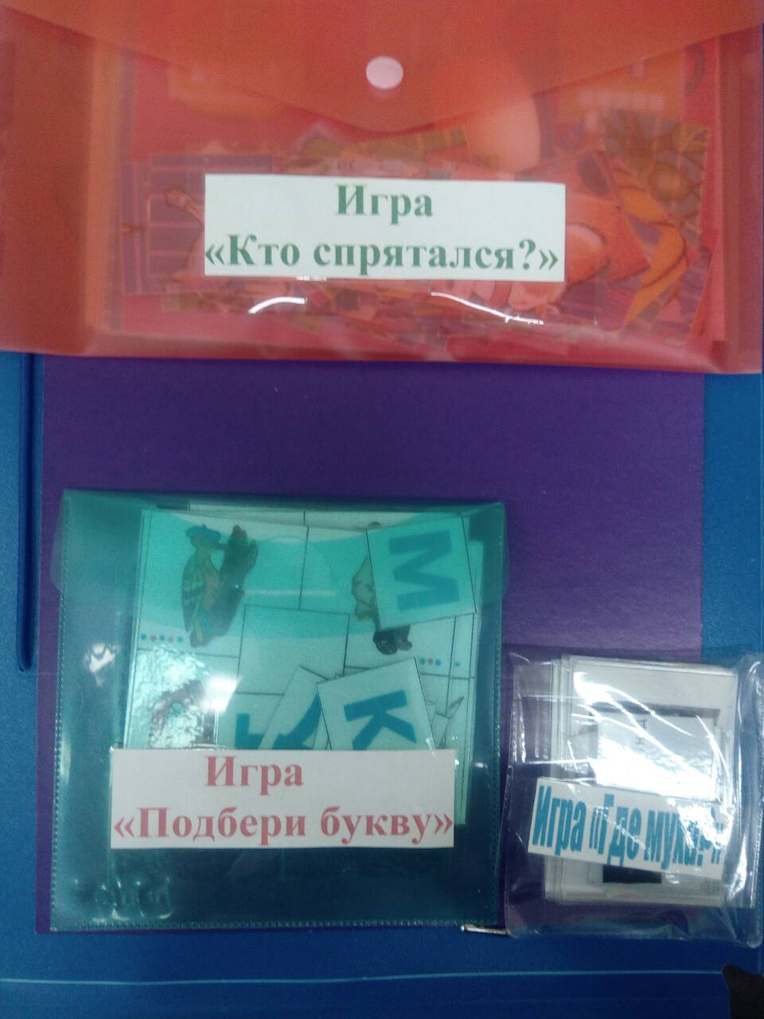
Игра «Колесо загадок»
Цель: обогащение словарного запаса, развитие внимания, памяти и мышления.
Игра «Времена года»
Цель: расширение и закрепление временных представлений, развитие связной речи детей.
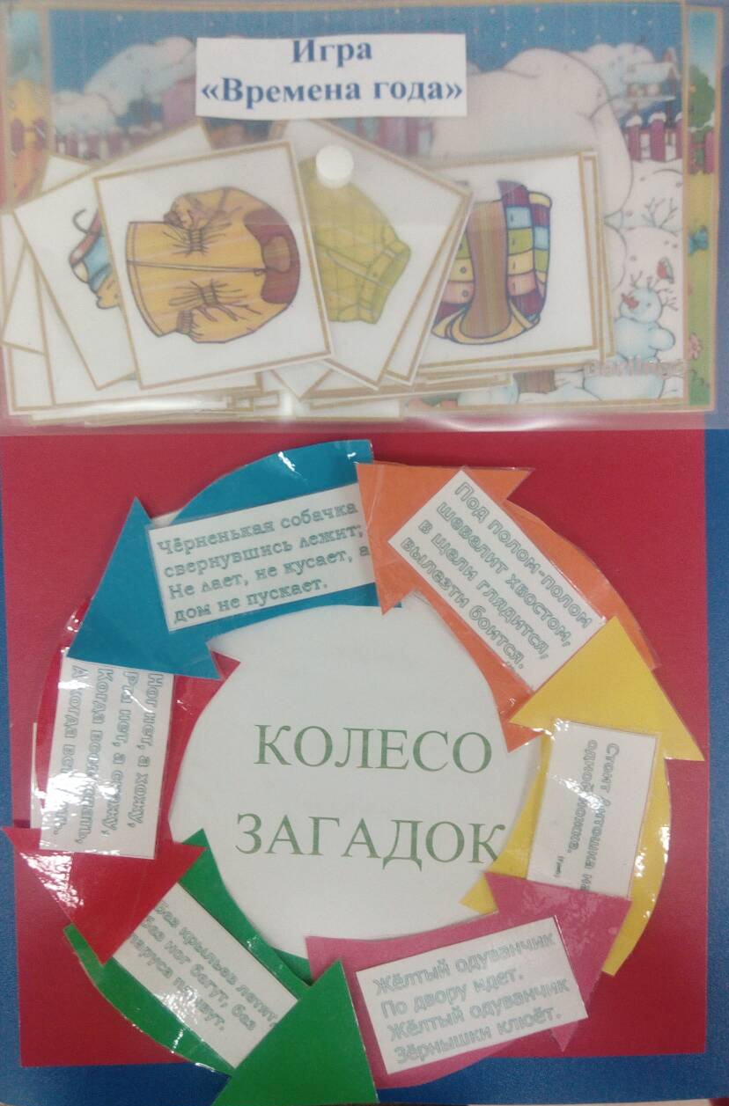
Игра «Четвёртый лишний»
Цель: развитие образно-логического мышления, операций анализа и синтеза.
Игра «Придумай историю» игра «Составь рассказ по серии картин»
Цель: развитие связной монологической речи детей.
«Расскажи сказку»
Цель: формирование умения пересказывать знакомую сказку последовательно, выразительно, развитие мышления, памяти и внимания.
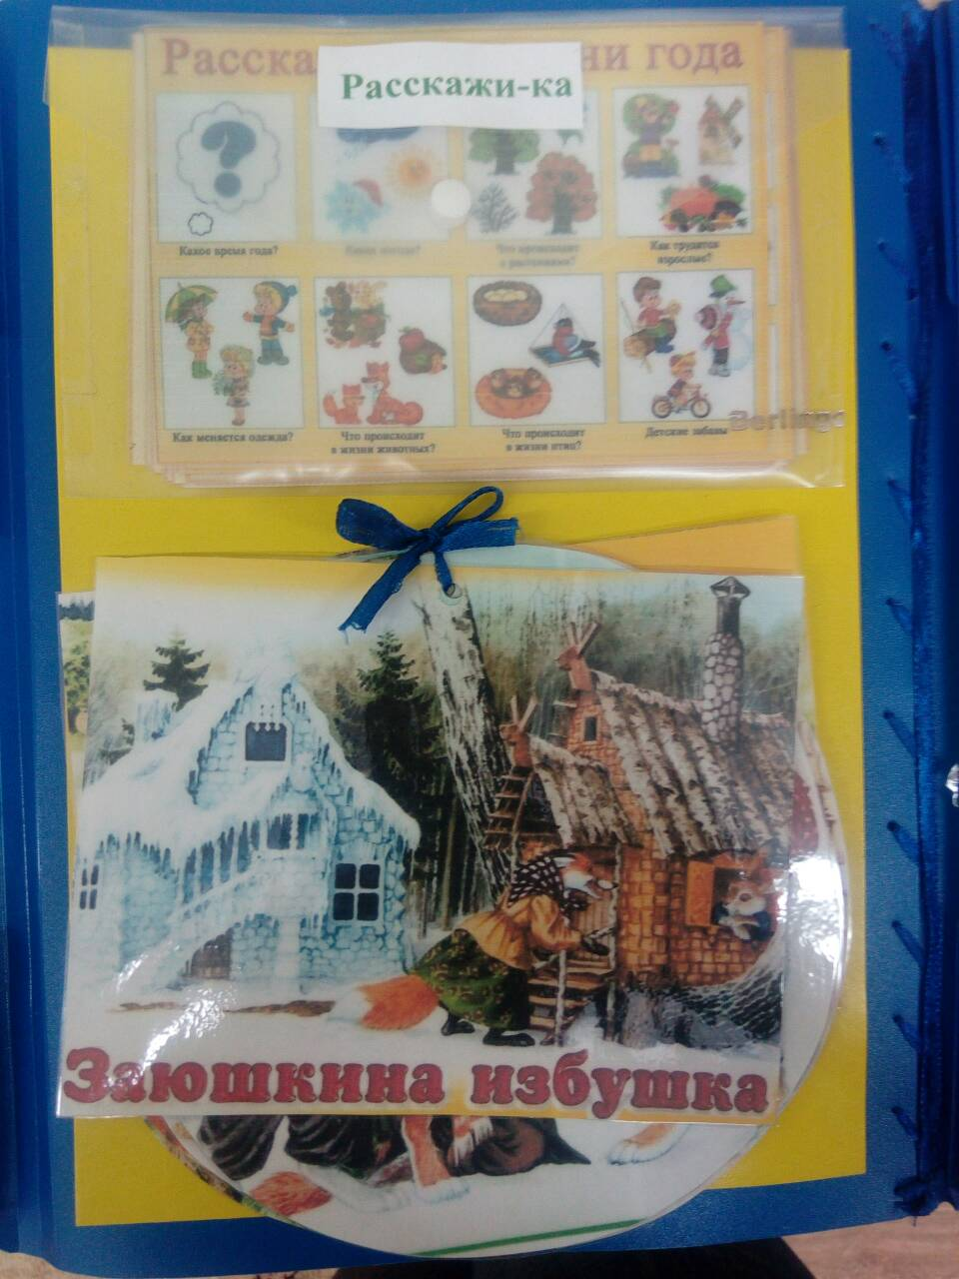

Игра «Мой, моя, моё, мои»
Цель: формирование умений согласовывать местоимения с существительными.
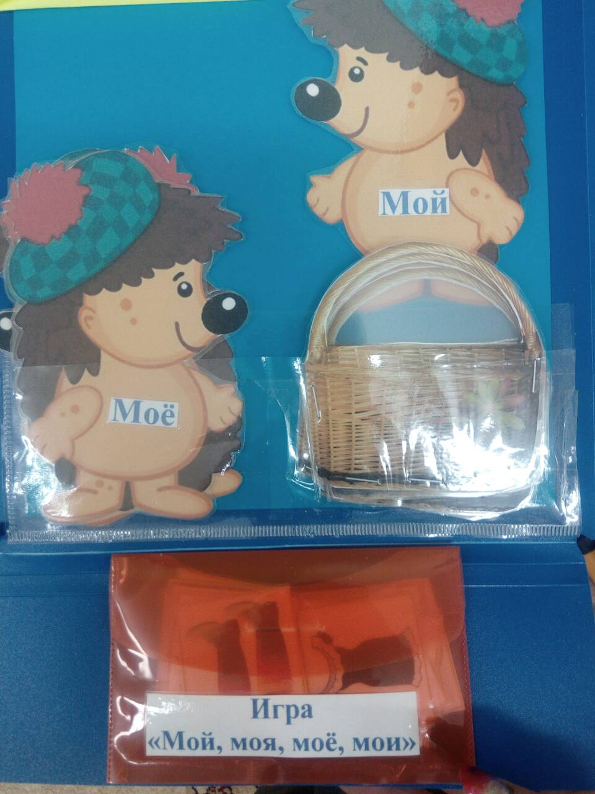

Игра «Раздели на слоги»
Цель: закрепление умения детей делить слова на слоги.
Игра «Антонимы»
Цель: развитие мышления, общей осведомлённости (расширение словаря антонимов), быстроты реакции, внимания.
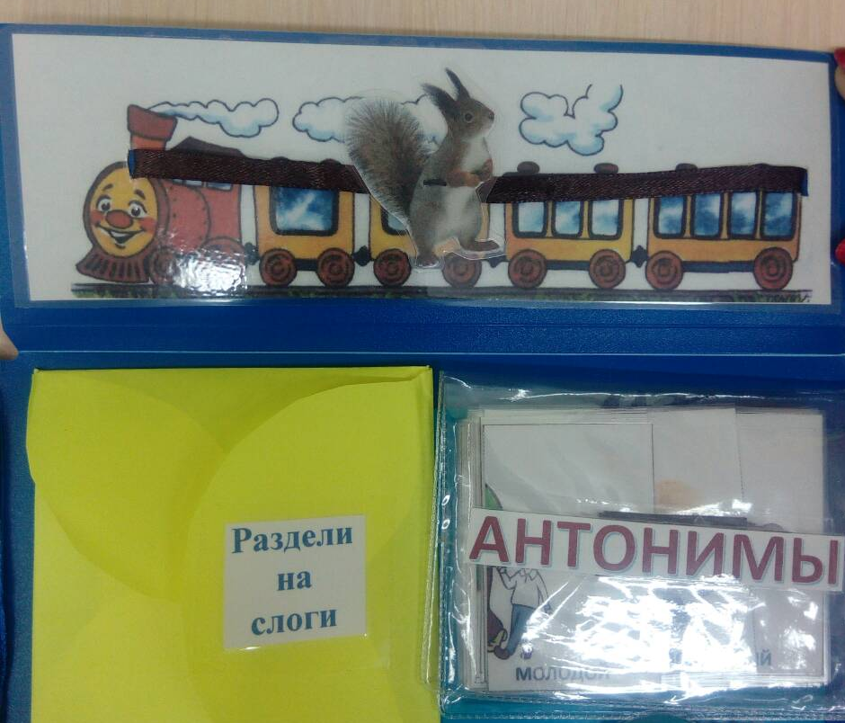

Игра «Пчёлка на цветке»
Цель: развитие речевого дыхания.

